“Vidas en plural”: Conversando con las juventudes indígenas amazónicas
BOLIVIA
martes 27 agosto, 2024
321
El día 23 de agosto, en la sede de la Central Indígena de Pueblos Originarios de la Amazonía de Pando (CIPOAP) y la Central Indígena de Mujeres Amazónicas de Pando (CIMAP) se reunieron jóvenes de las Naciones Indígenas Esse Ejja, Cavineño, Tacana, Machineri y Yaminawa para discutir temas relacionados a la crisis climática y de frente a la Pre LCOY Amazonía, que tuvo lugar el 24 y 25 de agosto en Cobija, Pando.
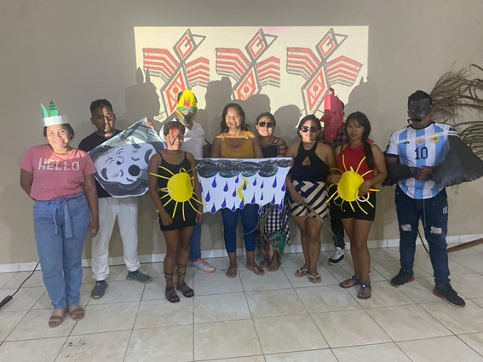Dramatización “El lorito y el fuego”, IPDRS, 2024
La mayoría de las y los jóvenes que participaron fueron convocados a través de la Organización de Jóvenes Indígenas de la Amazonía de Pando (OJIAP). Kelin Cejas Merelis, presidenta en ejercicio de la OJIAP, convocó a jóvenes líderes de cinco Naciones que conforman los Territorios Indígenas Multiétnicos (TIM) 1 y 2 del departamento de Pando. Las y los líderes participantes fueron invitados a través de los Capitanes de sus respectivas naciones y el llamado fue respondido principalmente por lideres mujeres.
La travesía hasta Cobija comenzó el 22 de agosto, cuando las y los jóvenes salieron de las distintas comunidades indígenas para encontrarse en la capital pandina, aprovechando la coincidencia con la sede de la Pre LCOY Amazonía. El viaje, a pesar de tornarse largo, no impidió que las y los jóvenes propicien un ambiente de diálogo que no solo giraba en torno a la construcción del conocimiento, sino también en el compartir experiencias y la cotidianidad.
La mañana del 23 de agosto, la reunión empezó con un trabajo colaborativo para instalar las condiciones para el desarrollo del taller, que más que un taller pudo definirse como un diálogo de saberes. Entre risas y esfuerzo, la conversación se tornó propicia para refrescar la memoria a través del cuento yaminawa denominado por el grupo como “el truenito”. Ara Goudsmit, quien con cariño y respeto contó el cuento, impulsó la reflexión alrededor del mismo, llevando a las y los participantes a analizar la importancia del cuidado de la Naturaleza y la revitalización de la memoria amazónica.
A pesar de que el taller tenía una programación convencional, la discusión fue tomando su ritmo y las reflexiones tejían y reflejaban la multidimensionalidad de la crisis climática, lo que indica claramente que no hay necesidad de cerrarse en pedagogías que tienen como base el monologo. Después de compartir lo vivido en el XI Foro Social Panamazónico – FOSPA, las conversaciones se internaron en temáticas totalmente conocidas por las y los jóvenes, como son los bosques y la biodiversidad. Además, de otras como la transición energética justa.
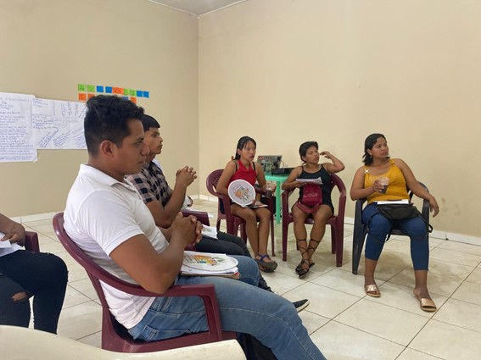Diálogo entre participantes, IPDRS, 2024
“Vidas en plural”, fue una de las respuestas al cuestionamiento sobre qué es la biodiversidad. Esta respuesta anónima fue la base para reflexionar en un lenguaje más técnico, que de cierto modo es necesario para involucrarse en la terminología de las negociaciones climáticas. Conversar sobre las diferentes expresiones de la vida condujo a las y los jóvenes a reconocer que existe un modo de vida que está depredando la Naturaleza y que restituir las memorias extirpadas es un proceso estratégico para no romper el equilibrio con la Madre Tierra. Después del almuerzo, la discusión giró en torno a la participación juvenil y los diferentes espacios donde se escucha su voz y en otros, la mayoría, donde todavía queda un camino por recorrer para superar los prejuicios de una sociedad, en general, adultocéntrica. Para finalizar el tema, se conversó sobre los espacios de negociación climática como son las Conferencias de las Partes – COP y las diferentes rutas que existen para que la juventud indígena pueda hacer llegar sus posicionamientos hasta estas instancias.
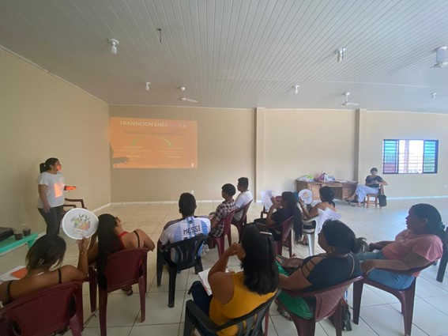Socialización de temáticas referentes a la crisis climática, IPDRS, 2024
La tarde finalizó con la dramatización del cuento “El lorito y el fuego”, donde las y los jóvenes compartieron sus talentos para cerrar el día con la puesta en escena en la presentación del libro de cuentos yaminawa “Núku Xidipau”. El Instituto para el Desarrollo Rural de Sudamérica – IPDRS, agradece a Kelin, Brita, María, Simónica, Nicol, Maribel, Francisca, Henrry, Jhonatan y Ronin por nutrir todos los espacios donde nos encontramos, esperando una nueva oportunidad para seguir construyendo el dialogo de saberes.
https://ipdrs.org/vidas-en-plural-conversando-con-las-juventudes-indigenas-amazonicas/?idU=1&utm_source=newsletter_14&utm_medium=email&utm_campaign=innovacion-rural-jovenes-tic-y-clima

